Директору ООО «Дельфин»
А.Б. Заречному
от М.А. Ледковой

ЗАЯВЛЕНИЕ

Прошу принять меня на работу по внутреннему совместительству в юридический отдел на должность юриста-консультанта с 20 сентября 2020 года

Приложение:
1. Копия диплома.

20.09.2020 М.А. Ледкова

Об испытательном сроке при приеме на работу читайте здесь

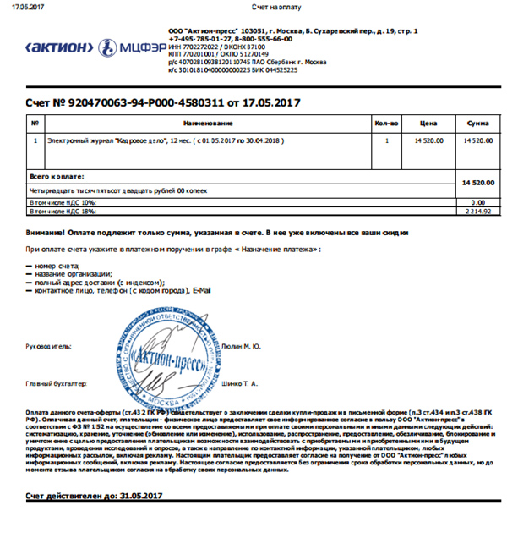

Об испытательном сроке при приеме на работу читайте здесь

